Documento de Requisitos do Sistema (PizzaLero)

Versão 2.0

**Cronograma do Projeto**

|  |  |
| --- | --- |
| **Data** | **Descrição** |
| 08/05/2024 | Definição da equipe e tema do projeto |
| 09/05/2024 | Divisão das atribuições do projeto |
| 15/05/2024 | Primeira versão em HTML do projeto |
| 17/05/2024 | Inserção de elementos de CSS |
| 22/05/2024 | Revisão do projeto |
| 29/05/2024 | Entrega e apresentação do projeto |

**Equipe de desenvolvimento**

|  |  |
| --- | --- |
| **Nome** | **Função** |
| Bruno Weslley Silva de Medeiros | Analista de Sistema / Desenvolvedor Front-End |
| Gyorge Maykwanderson dos Santos Silva | Analista de Sistema / Desenvolvedor Front-End |
| Ludimila de Araújo Costa | Analista de Sistema / Desenvolvedor Front-End |
| Natália Camila Pedrosa | Analista de Sistema / Web Designer |
| Robert Gabriel Pinheiro Medeiros Almeida | Analista de Sistema / Web Designer |
| Wilson Victor Vitória do Rosário | Analista de Sistema / Desenvolvedor Front-End |

# Introdução

Este documento especifica os requisitos do sistema *PizzaLero*, fornecendo aos desenvolvedores e stakeholders às informações necessárias para o projeto e implementação, assim como para a realização dos testes e homologação do sistema.

### O Projeto consiste na criação de um sistema web voltado para a oferta de serviço especializado no ramo alimentício. O site visa proporcionar uma experiência visual e dinâmica que permite aos amantes de pizza adquirirem refeições individuais e rodízios em suas residências a partir de pacotes personalizados dispostos na página.

Link do repositório: <https://github.com/Ludimila-Araujo/PizzaLero.git>

# Descrição geral do sistema

O sistema deve permitir ao cliente acessar o catálogo de produtos da *PizzaLero*, sendo possível escolher tanto opções individuais para *delivery* quanto a opção de contratar o serviço de rodízio de pizzas em casa. O Sistema também oferece a possibilidade de cadastro do cliente para recebimento de ofertas exclusivas, login no sistema, espaço para entrar em contato com a Empresa, além de inserção de informações para pagamento.

# Requisitos funcionais

[UC001] Autenticar-se no Sistema

**Descrição:** Permite ao cliente logar-se no sistema de forma opcional.

**Atores**: Clientes.

**Entradas e pré-condições**: Estar devidamente cadastrado no sistema.

**Saídas e pós-condição**: Não possui

* **Mensagens:**

|  |  |
| --- | --- |
| **M1** | Campos obrigatórios não preenchidos |

* **Especificação dos Atributos:**

**EA1 – Fazer autenticação de usuário**

|  |  |  |  |  |
| --- | --- | --- | --- | --- |
| **Dados** | | | | |
| **Atributo** | **Tipo** | **Tam.** | **Máscara** | **Obrig.** |
| **Login** | Texto |  |  | X |
| **Senha** | Password |  |  | X |

[UC002] Registra-se no Sistema

**Descrição:** Permite que o cliente se registre no sistema de forma opcional.

**Atores**: Clientes

**Entradas e pré-condições**: Não possui.

**Saídas e pós-condição**: Não ter nenhum cadastro no sistema.

* **Mensagens:**

|  |  |
| --- | --- |
| **M1** | Campos obrigatórios não preenchidos |

* **Especificação dos Atributos:**

**EA1 – Registrar-se no sistema (usuário)**

|  |  |  |  |  |
| --- | --- | --- | --- | --- |
| **Dados** | | | | |
| **Atributo** | **Tipo** | **Tam.** | **Máscara** | **Obrig.** |
| **Primeiro Nome** | Texto |  |  | X |
| **Último Nome** | Texto |  |  | X |
| **E-mail** | Email |  |  | X |
| **Senha** | Password |  |  | X |
| **Confirme a Senha** | Password |  |  | X |

[UC003] Nossa História

**Descrição:** Permite que o cliente conheça a história da Empresa

**Atores**: Clientes

**Entradas e pré-condições**: Não possui.

**Saídas e pós-condição**: Não possui.

* **Especificação dos Atributos:**

**EA1 – Acesso ao conteúdo “Nossa História”**

|  |  |  |  |  |
| --- | --- | --- | --- | --- |
| **Dados** | | | | |
| **Atributo** | **Tipo** | **Tam.** | **Máscara** | **Obrig.** |
| **Barra de Navegação** | Texto |  |  |  |

[UC004] Cardápio

**Descrição:** Permite que o cliente visualize os produtos da Empresa.

**Atores**: Clientes

**Entradas e pré-condições**: Não possui.

**Saídas e pós-condição**: Não possui.

* **Especificação dos Atributos:**

**EA1 – Visualização de Cardápio**

|  |  |  |  |  |
| --- | --- | --- | --- | --- |
| **Dados** | | | | |
| **Atributo** | **Tipo** | **Tam.** | **Máscara** | **Obrig.** |
| **Exemplares** | Imagem |  |  |  |
| **Descrição** | Texto |  |  |  |
| **Pedir Agora** | Botão |  |  |  |

[UC005] Realizar Pedidos

**Descrição:** Permite que o cliente adicione produto ao carrinho de compras.

**Atores**: Clientes

**Entradas e pré-condições**: Não possui.

**Saídas e pós-condição**: Carrinho de compras com produto(s) selecionado(s)

* **Especificação dos Atributos:**

**EA1 – Adição de produto ao carrinho de compras (usuário)**

|  |  |  |  |  |
| --- | --- | --- | --- | --- |
| **Dados** | | | | |
| **Atributo** | **Tipo** | **Tam.** | **Máscara** | **Obrig.** |
| **Selecionar produto** | CheckBox |  |  |  |
| **Pedir Agora** | Botão |  |  |  |

[UC006] Derivar para *Upsell* De Serviço Personalizado (*homefood*)

**Descrição:** Permite que o cliente entre em contato com a Empresa através de um outro canal (*whastapp*) para prosseguir com aquisição de serviço personalizado.

**Atores**: Clientes

**Entradas e pré-condições**: Não possui.

**Saídas e pós-condição**: Não possui

**EA1 – Fluxo de Upsell.**

|  |  |  |  |  |
| --- | --- | --- | --- | --- |
| **Dados** | | | | |
| **Atributo** | **Tipo** | **Tam.** | **Máscara** | **Obrig.** |
| **Saiba Mais** | Botão |  |  |  |

[UC007] Fale Conosco

**Descrição:** Possibilita ao cliente entrar em contato com a Empresa para dúvidas, sugestões, elogios e reclamações.

**Atores**: Cliente.

**Entradas e pré-condições**: Dados para contato

**Saídas e pós-condição**: Contato da Empresa com o cliente.

* **Mensagens:**

|  |  |
| --- | --- |
| **M1** | Obrigado! Em breve entraremos em contato! |

* **Especificação dos Atributos:**

**EA1 – Formulário de Contato**

|  |  |  |  |  |
| --- | --- | --- | --- | --- |
| **Dados** | | | | |
| **Atributo** | **Tipo** | **Tam.** | **Máscara** | **Obrig.** |
| **Nome** | Texto |  |  | X |
| **Email** | Email |  |  | X |
| **Assunto** | Caixa de seleção |  |  | X |
| **Mensagem** | Área de texto |  |  | X |

[UC008] Finalizar Pedido

**Descrição:** Permite ao cliente inserir informações de pagamento e dados pessoais para entrega.

**Atores**: Clientes

**Entradas e pré-condições**: cliente adicionar produtos ao carrinho.

**Saídas e pós-condição**: Página de checkout

* **Mensagens**

|  |  |
| --- | --- |
| **M1** | Obrigado pela preferência. Em breve a pizza chegará quentinha a sua porta! |

* **Especificação dos Atributos:**

**EA1 – Checkout**

|  |  |  |  |  |
| --- | --- | --- | --- | --- |
| **Dados** | | | | |
| **Atributo** | **Tipo** | **Tam.** | **Máscara** | **Obrig.** |
| **Rua** | Texto |  |  | X |
| **Número** | Número |  |  | X |
| **Complemento** | Texto |  |  | X |
| **PIX** | CheckBox |  |  |  |
| **Cartão de crédito** | CheckBox |  |  |  |
| **Dinheiro** | CheckBox |  |  |  |
| **Cartão de débito** | CheckBox |  |  |  |
| **Finalizar pedido** | CheckBox |  |  |  |

# Diagramação e prototipaçãos UML

Esboço de Página Inicial

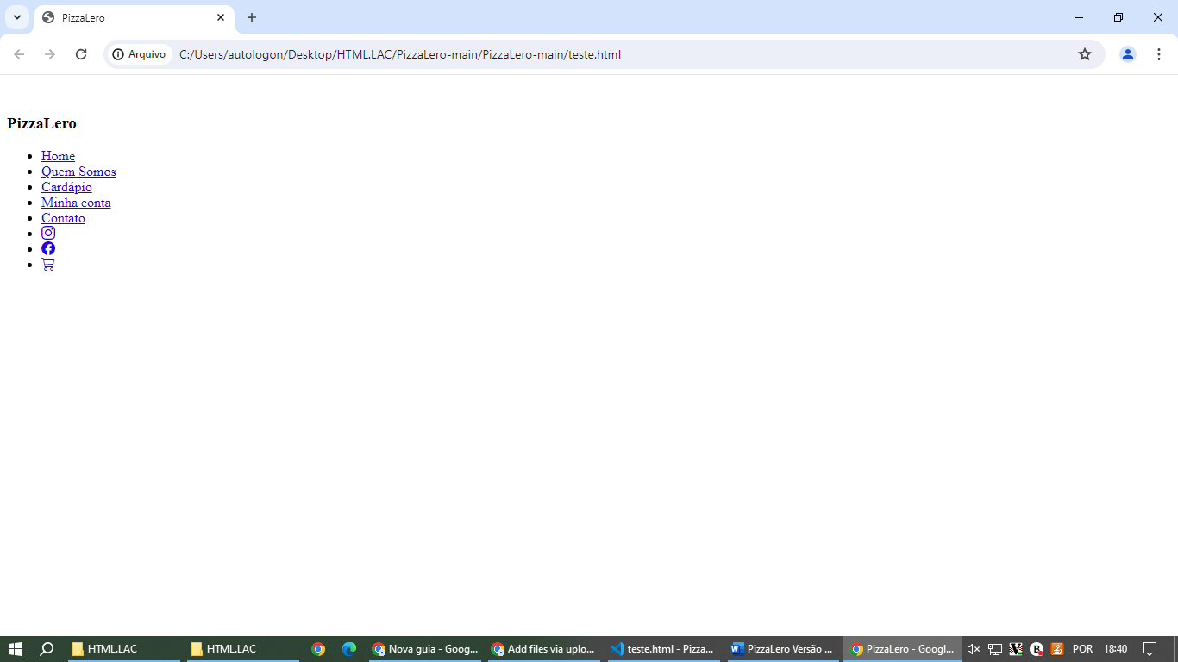

Figura 1 – Início da construção do site

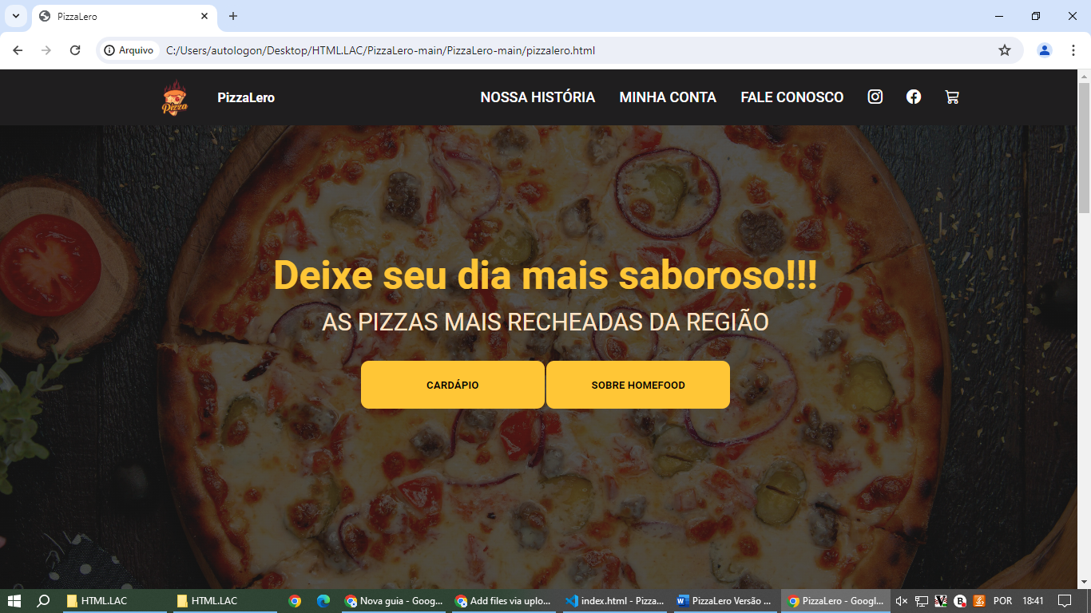Página Inicial após primeira alteração

Figura 2 – Página inicial finalizada

Página Cardápio

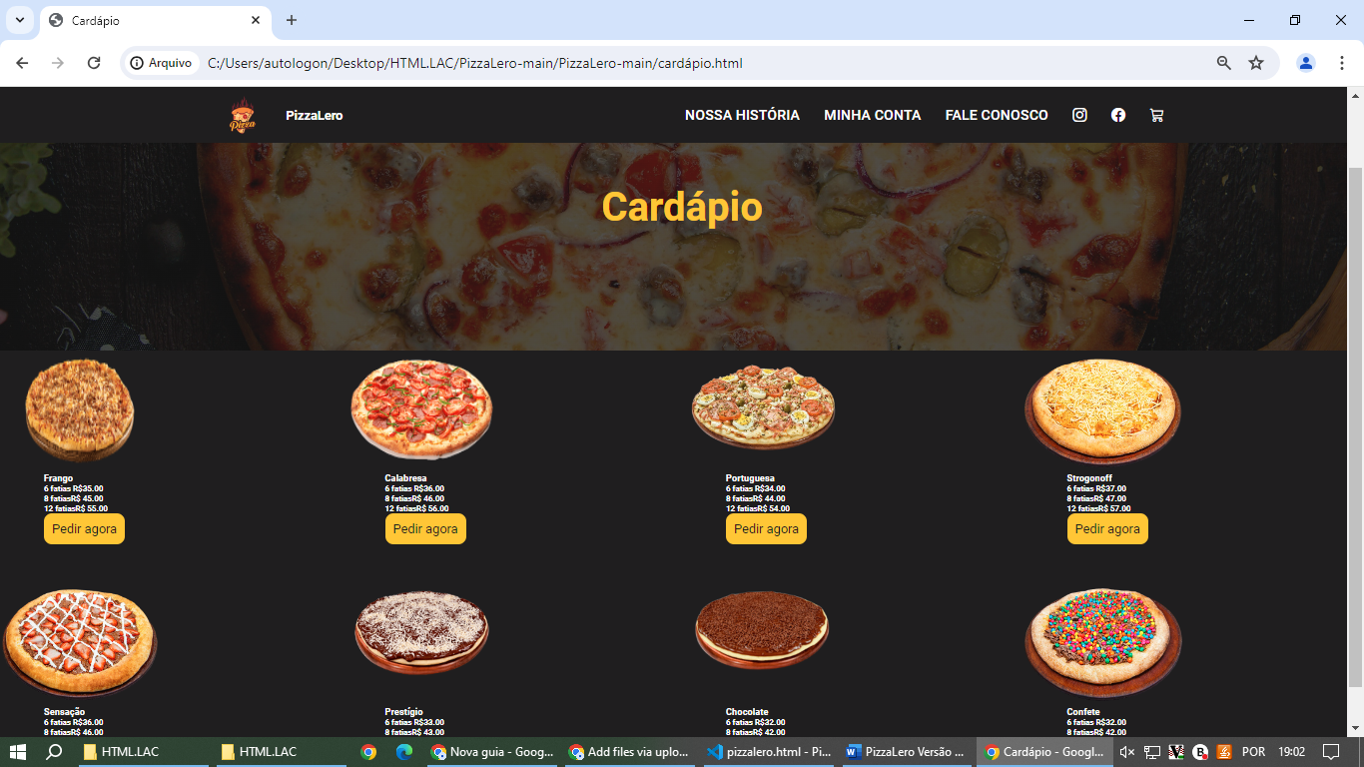

Figura 3 – Página Cardápio

Página de Cadastro

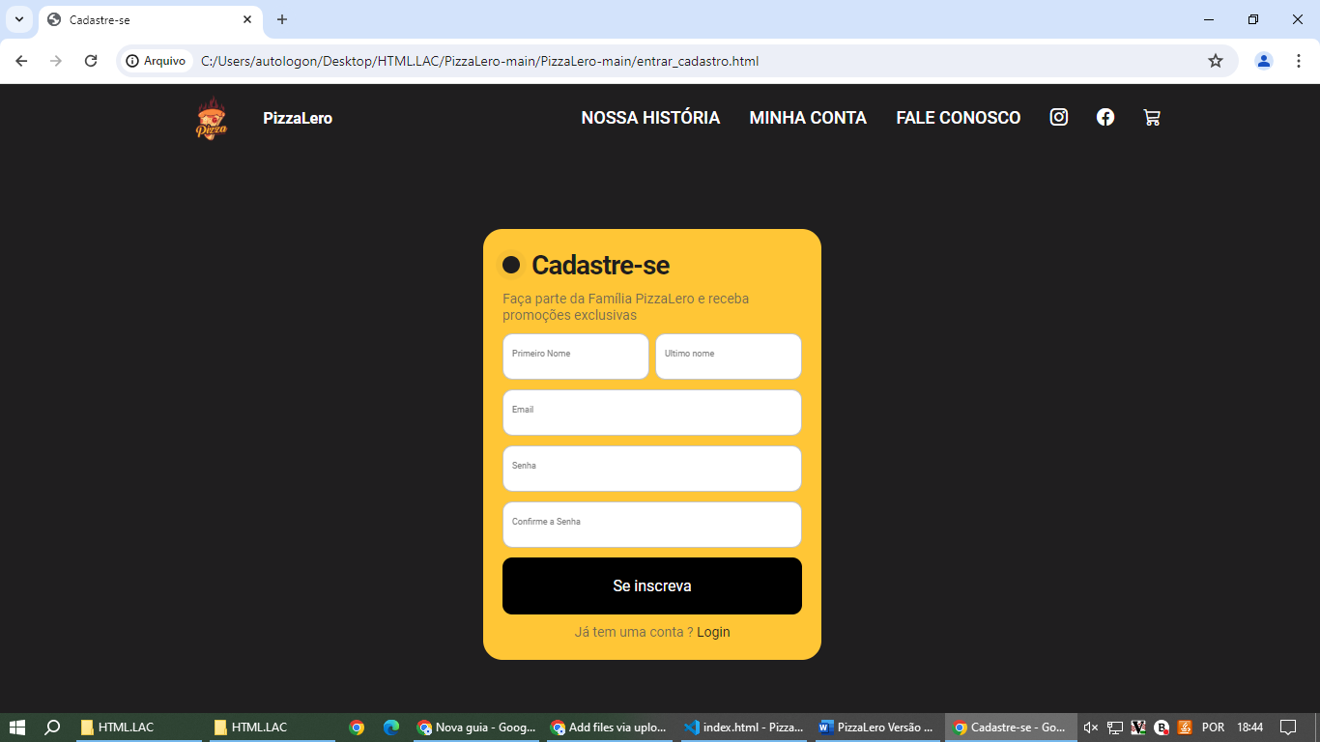

Figura 4 – Página para realização de cadastro na plataforma

Página de Login

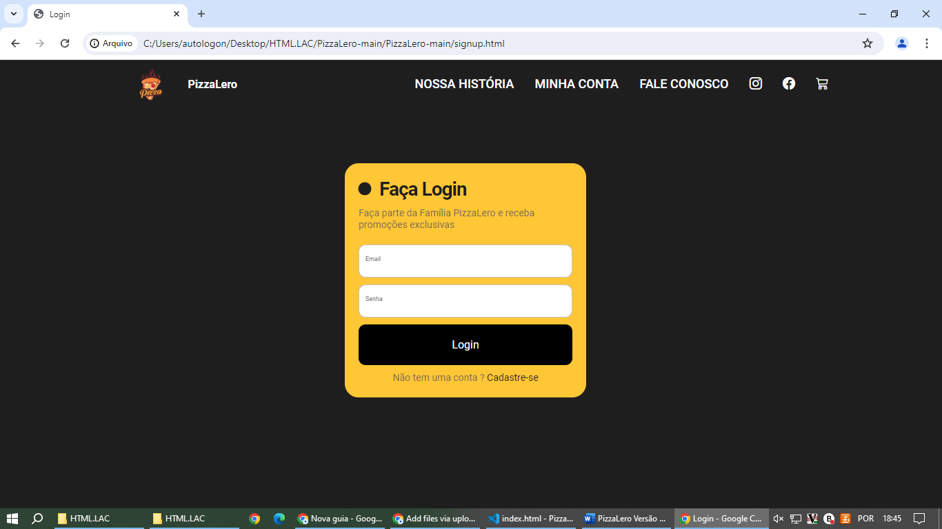

Figura 5 – Página para realização de login na plataforma

Página Fale Conosco

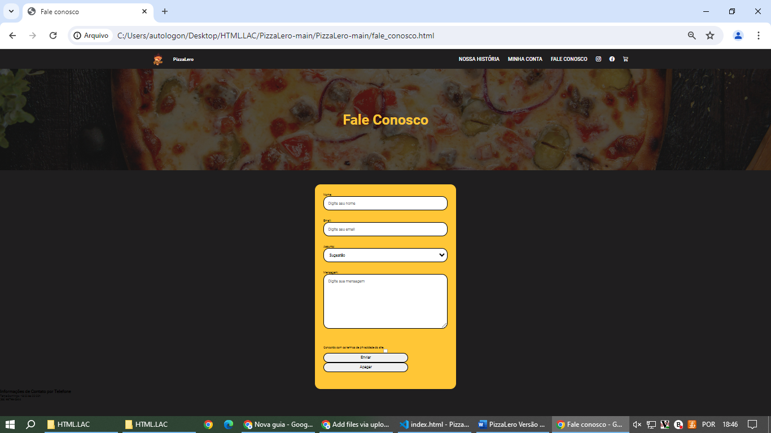

Figura 6 – Página para contactar a Empresa

Página Carrinho

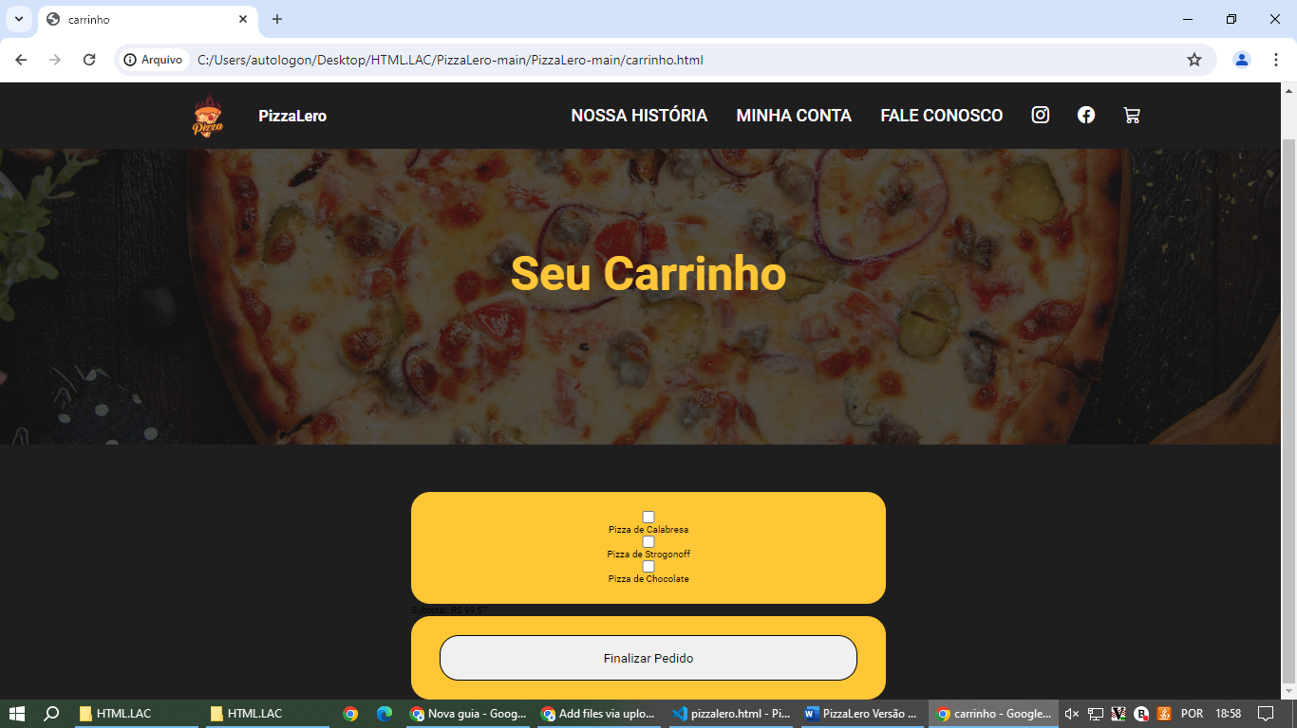

Figura 7 – Página carrinho (finalização de compra)

Página Endereço de Entrega

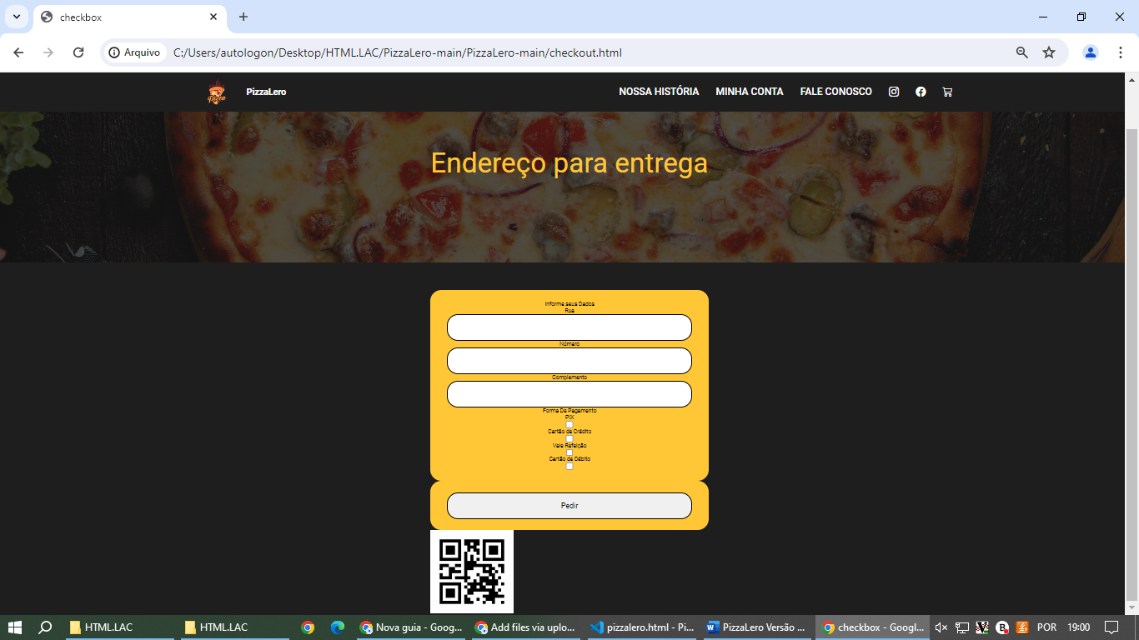

Figura 8 – Página Endereço de Entrega

Página Agradecimento após Confirmação de Pedido

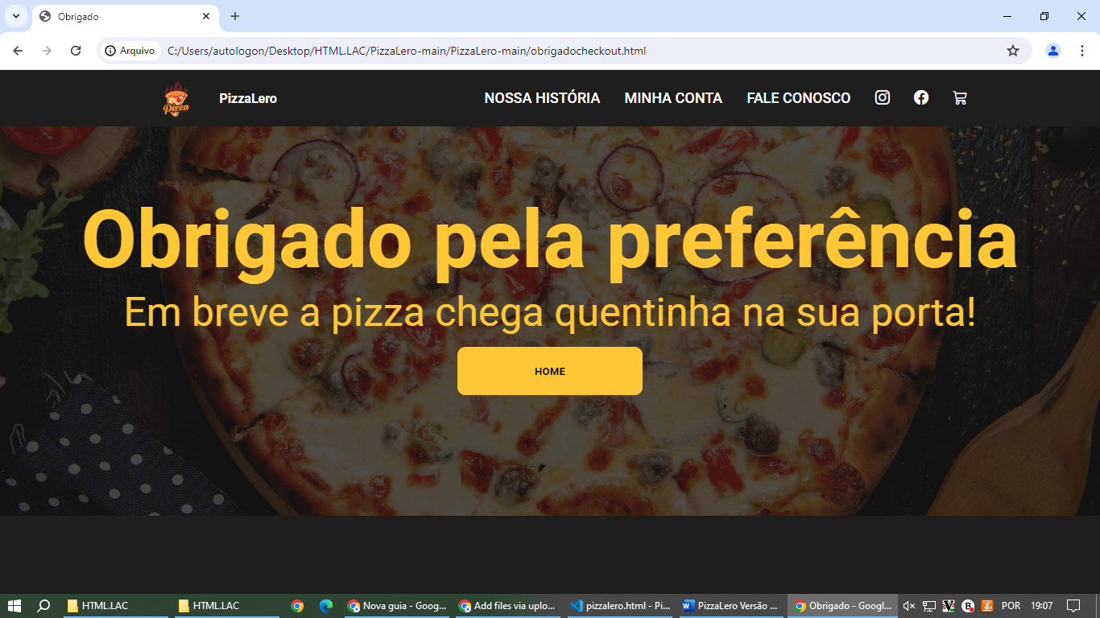

Figura 9 – Página de agradecimento após pedido confirmado pelo cliente

Página Agradecimento após interação Fale Conosco

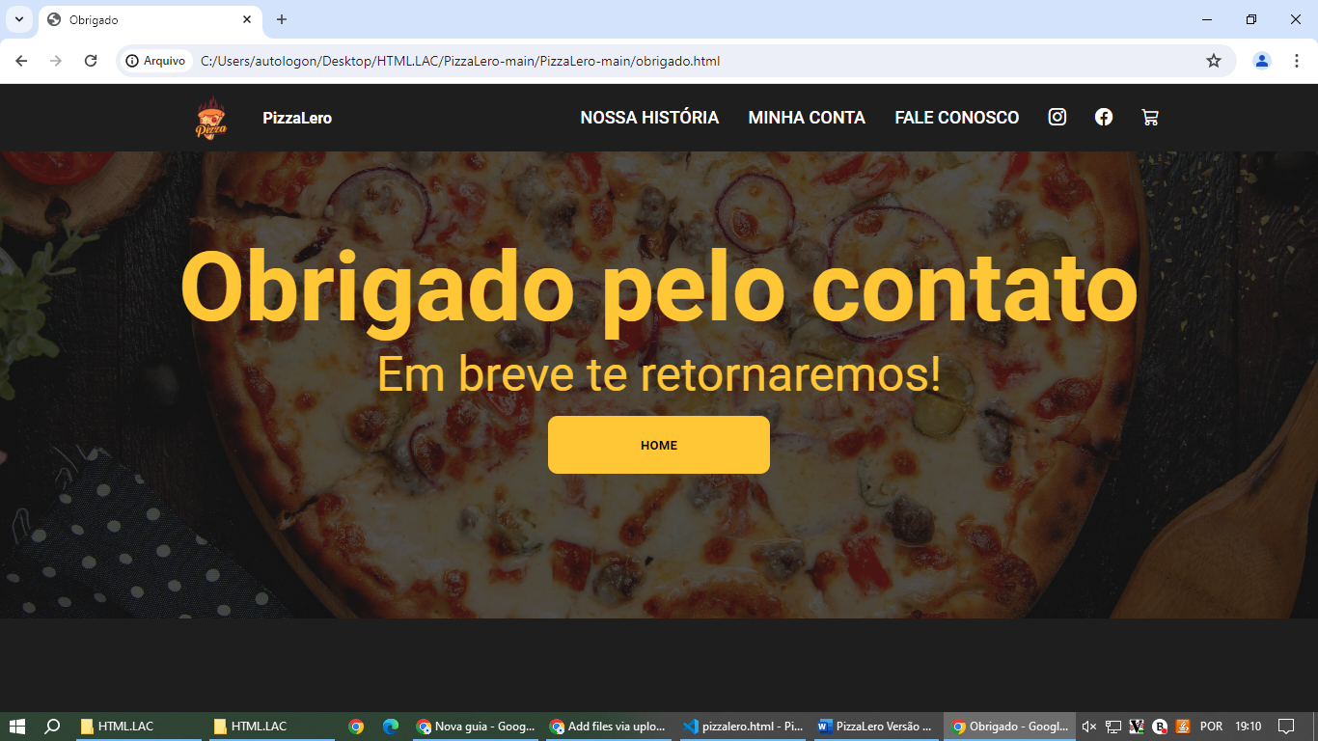

Figura 10 – Página de agradecimento após interação do cliente na página “Fale Conosco”